中小学成绩与考评系统

详细设计说明书

V1.0

小组成员：

陈永煊 20162180040

赖卓宇 20162180124

卢凯峰 20162180123

黄毅敏 20162180018

2018年 12月 20日

# １ 引言

**1.1 编写目的**

该详细设计说明书的编写主要是为了开发人员在总体设计说明书的基础上完成总体设计规定的各项模块的具体实现的设计工作。在之前的概要设计说明书中，已解决了实现该系统需求的程序模块设计问题，在该详细设计说明书中，将会对各个模块的详细设计进行说明。

预期读者为该系统做详细设计的工作人员。

**1.2 背景**

a.软件系统名称：中小学成绩与考评系统

b. 项目提出者：陈永煊

开发者：陈永煊、赖卓宇、卢凯峰、黄毅敏

用户：中小学老师与学生

**1.3 定义**

SQL SERVER: 系统服务器所使用的数据库管理系统。

SQL: 一种用于访问查询数据库的语言

主键：数据库表中的关键域。值互不相同。

外部主键：数据库表中与其他表的主键关联的域。

**1.4 参考资料**

[1] 详细设计说明书（GB8567—88）.doc

[1] 总体设计说明书.doc

[1] 概要设计说明书.doc

[2] 《软件工程导论》（第八版） 张海藩、牟永敏 著

# 2 程序系统的结构

中小学成绩与考评系统的功能模块图如下图所示，在各模块设计中会给出各个模块的详细设计方案。

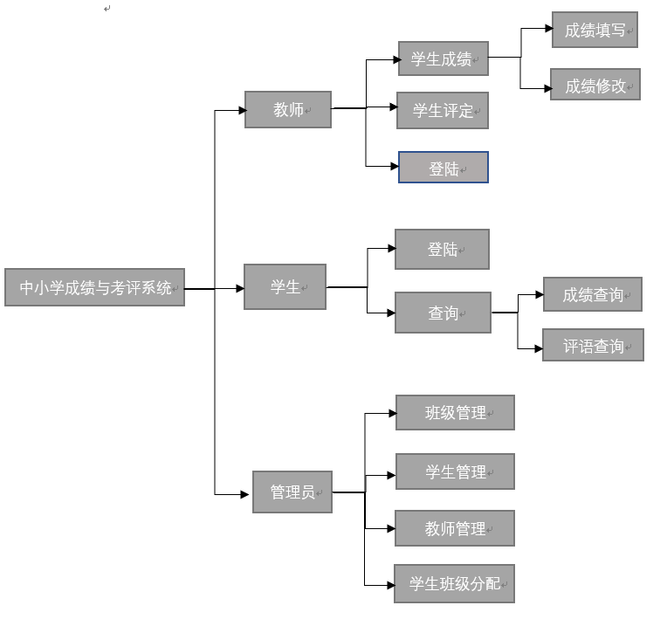

该中小学成绩与考评系统主要分为三个模块：教师模块、学生模块、管理员模块。对于教师，可以通过系统评定学生成绩、修改学生成绩、学生评定。对于学生，可以通过系统查询成绩、查询评语。管理员可以通过系统管理班级、学生、教师信息以及进行学生与班级的分配。

# 3.登录模块 设计说明

### 3.1模块描述

该模块主要实现学生，教师和系统管理员的登录功能，在登录时根据用户对单选框的选择区分登陆者身份，根据登陆者身份登录到不同的界面。

### 3.2功能

1. 系统管理员根据学生信息注册初始账号信息并提供给学生，学生登录时检测账号和密码的正确性，登录成功进入学生浏览界面，允许学生更改密码。

2. 系统管理员根据教师信息注册初始账号信息并提供给教师，教师登录时检测账号和密码的正确性，登录成功进入教师浏览界面，允许教师更改密码。

3. 管理员通过其用户名和其密码登陆，在登陆时检查其注册名和密码的正确性，登陆 成功后进入管理员管理界面，允许管理员更改账号和密码。

### 3.3性能

在一定时间内对登录信息响应，正确则跳转到相应角色界面，错误则提示错误。

### 3.4输人项

1.账号 string

2.密码 string

3.登陆类型 int

### 3.5输出项

登陆信息

### 3.6算法

根据选择的登录类型查询数据库中不同的表，将账号和密码与表中的数据对比,若正确则跳转到改类型对应的页面，若失败则提示错误。

# 4学生模块 设计说明

### 4.1模块描述

该模块主要实现学生查询登录学生的各科目成绩和班主任评优，通过点击两个选项选择显示对应内容。

### 4.2功能

1.查询成绩:显示学生各科目和科目成绩,若任课老师还未录入成绩,则不显示成绩

2.查询评语:显示班主任对学生的评语,若班主任为录入评语,则不显示评语

### 4.3性能

在一定时间内对选项响应,并显示正确内容

### 4.4 输入项

登陆信息

### 4.5 输出项

1.科目 string

2.成绩 int

3.评语 string

### 4.6 算法

1.查询成绩:在成绩表中查询与登陆信息的姓名对应的所有关系,判断关系中的成绩是否为空,不为空则直接显示科目和成绩,为空,则只显示科目,成绩留空.

2.查询评语:在学生表中查询评语是否为空,不空则显示评语,为空,则显示留空.

# 5.成绩管理模块（achievementFrom）设计说明

### 5.1模块描述

教师能在考试后记录其所教学生的成绩信息，并在录入后通过登录系统对学生成绩信息进行修改。

### 5.2功能

1. 显示该老师所教学生信息；
2. 教师可录入学生成绩；
3. 教师可修改学生成绩。

### 5.3输出项

学生名 string

学号 int

班级 string

### 5.4输入项

成绩 int

### 5.5设计方法

1. 通过相应控件列出该老师所教学生信息。
2. 双击对应学生空白成绩位置，输入该学生成绩，单击保存。

# 6.评语管理模块（judgeFrom）设计说明

### 6.1模块描述

教师能在给予学生成绩后通过学生本次考试成绩给予学生评语，能通过系统对评语进行增删查改功能。

### 6.2功能

1. 显示该老师所教学生信息；
2. 显示对应学生考试成绩；
3. 教师可写入学生评语；
4. 教师可修改学生评语。

### 6.3输出项

学生名 string

学号 int

班级 string

成绩 int

### 6.4输入项

评语 string

### 6.5设计方法

1. 通过相应控件列出该老师所教学生信息及学生成绩；
2. 双击对应学生空白评语位置，输入该学生评语，单击保存。

# 7．管理教师模块 设计说明

### 7.1 模块描述

该模块主要实现管理员对教师信息进行管理的功能。

### 7.2 功能

1、管理员能够对教师账号进行个人信息的增加、删除、修改。

2、管理员能够给予不同职位及不同科目的教师账号的不同权限。

### 7.3 输入项

教师的个人信息 string

### 7.4 设计方法（算法）

1. 在对教师账号进行个人信息的改动后，进行保存。

# 8．管理学生模块 设计说明

### 8.1 模块描述

该模块主要实现管理员对学生信息进行管理的功能。

### 8.2 功能

1、管理员能够对学生账号进行个人信息的增加、删除、修改。

2、管理员能够查看学生的相关信息，例如成绩、获奖记录等。

### 8.3 输入项

学生的个人信息 string 学生学号 long

### 8.4 输出项

学生的个人信息 string

### 8.5 设计方法（算法）

1、在对学生账号进行个人信息的改动后，进行保存。

1. 输入学生学号，先判断该学号是否存在，若存在则显示该学生的所有信息

# 9．管理班级模块 设计说明

### 9.1 模块描述

该模块主要实现管理员对班级进行管理的功能

### 9.2 功能

1、管理员能够对班级的信息进行增加、删除、修改。

2、管理员能够增加或删除班级内的学生。

3、管理员能够以班级为单位对学生进行批量的操作。

### 9.3 输入项

班级id int 学号 int

### 9.4 设计方法（算法）

1、在对班级信息的改动后，进行保存。

2、输入班级id，判断该班级是否存在，若存在则显示该班级的信息及所有学生。

3、输入学生学号，判断该学生是否存在，若存在则将该学生添加到班级里，并修改学生所在班级的信息

3、输入学生学号，判断该学生是否在这个班级里，若在则将该学生删去

# 10．管理教师班级分配模块 设计说明

### 10.1 模块描述

该模块主要实现管理员将班级分配给教师的功能

### 10.2 功能

1、管理员将班级分配给教师并给予该教师管理该班级的权限

### 10.3 输入项

教师工号 int 班级id int

### 10.4 设计方法（算法）

1、输入班级id，判断该班级是否存在且没有分配给教师，若满足则在输入教师工号，给予教师管理该班级的权限，并修改教师的教学班级的信息